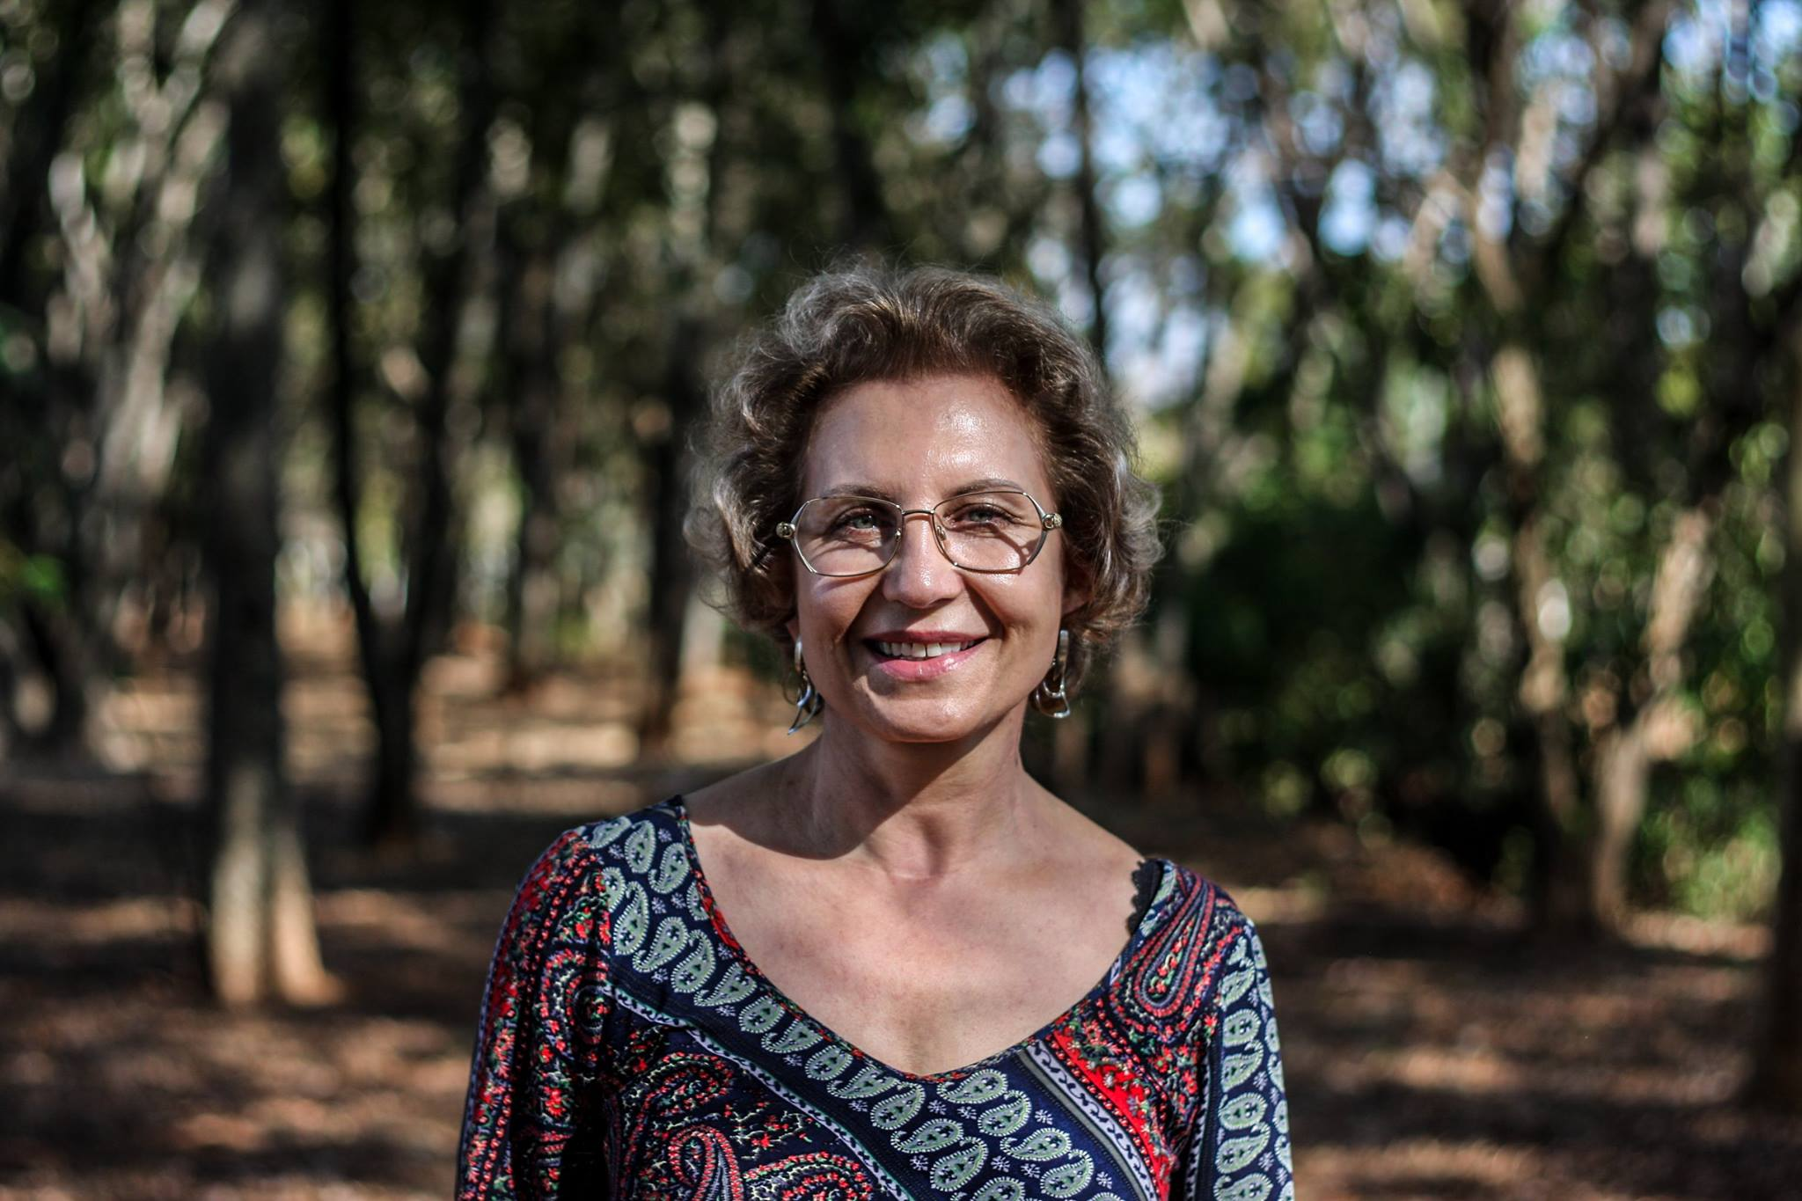
Nombre completo: Agustina Rosa Echeverría
Nacionalidad: Argentina, de Rafaela – Santa Fe.
Licenciada y master en Química por la Universidad de la Amistad de los Pueblos de Moscú – Rusia, doctora en Educación por la Universidad Estadual de Campinas (UNICAMP), São Paulo – Brasil.
Profesora Titular del Instituto de Química (IQ) de la Universidad Federal de Goiás (UFG): https://quimica.ufg.br/.
Profesora/investigadora del Programa de Pos-grado (maestría e doctorado) en Educación en Ciencias y Matemática de la UFG: https://mestrado.prpg.ufg.br/.
Profesora/investigadora del Programa de Pos-grado (maestría y doctorado en Ciencias Ambientales (CIAMB) de la UFG: https://ciamb.prpg.ufg.br/.
Coordinadora del Núcleo de Pesquisa em Ensino de Ciências (NUPEC) https://nupec.quimica.ufg.br/.
Líder del Grupo de Pesquisa en Educación Ambiental registrado en el Diretório de Pesquisa del CNPq: http://lattes.cnpq.br/web/dgp.
Áreas de investigación: Didáctica de las ciencias en la perspectiva histórico-cultural, Formación de profesores de ciencias y Educación Ambiental.
Currículo Lattes: http://lattes.cnpq.br/5515276044247189.

